Взаимодействие клиента и AI
AI и клиент полностью разделены. Объекты в AI живут отдельно от объектов клиента. Связь между ними происходит через уникальные ID (у объектов AI, о которых знает клиент, есть уникальные ID).

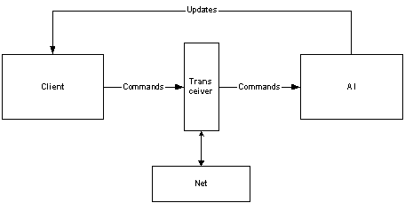

Передача user команд в AI.
Клиент не передаёт команды в AI напрямую. Передача происходит с помощью «прослойки» Transceiver. Его задача — обеспечить «безболезненное» подключение multiplayer. Transceiver принимает команды, передаёт/принимает их по сети и, когда пожелает, передаёт их в AI.
Мы будем использовать transceiver, который пересылает команды по broadcast. Однако, если захочется сделать систему с выделенным сервером, то достаточно будет подменить transceiver.
Также transceiver ответственнен за работу с replay. При проигрывании replay он берёт все команды из сэйва (т.е. для transceiver клиент «подменяется» на replay), а при записи он скидывает все команды, что в него приходит, в файл.
Предполагается, что команда представляет из себя объект, который передаётся в AI.

Передача изменений в мир клиенту.
Когда клиенту нужно, он запрашивает у AI список updates. Update — это нечто, что произошло в AI и о чём нужно знать клиенту. Например, сдвинулся юнит, поменялась дипломатия здания, произошёл взрыв и т.д. Все необходимые updates происходят во время AI сегмента раз в ai_segment_period_time, а потом клиент их потихоньку забирает с частотой, зависящей от fps.
Если потребуется сделать схему клиент–сервер, то для всех клиентских машин AI заменяется на компоненту, которая принимет updates из сети.
Также можно записывать «ролик», который представляет просто файл с последовательностью updates. Такой ролик не зависит от изменений в AI/статах.
Предполагается, что каждый update — это CPtr на объект. Т.к. количество updates в пике порядка 200-300 (проверялось на A7), то тормозить не должно.

Внешние интерфейсы AI
В A7 все функции, торчащие из AI, были засунуты в один интерфейс, что было неудобно, т.к. он сильно разросся и любое его изменение приводило к существенной перекомпиляции проекта при любом изменении главного интерфейса. Поэтому предполагается разделить этот интерфейс. Схема разделения:
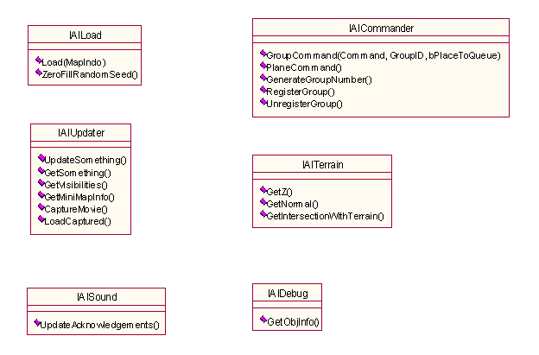
CaptureMovie и LoadCaptured в IAIUpdater предполагает save/load потока updates.
GetObjInfo в IAIDebug возвращает строку, которая выводится в status bar при наведении мышки на объект.

Обработка updates в AI
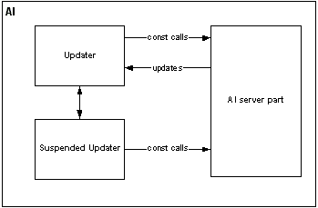

В AI есть server part, которая не зависит от клиента (за исключением немногих вещей, как проверка дипломатии на управление AI войсками и т.п.). Однако класс, обрабатывающий updates, от клиента зависит, и поэтому отделён от серверной части.
Передача update в Updater пишется одной строчкой: Update( ACTION_ID ). Функция Update по ACTION_ID конструирует сам update и передаёт его в updater.

Updates бывают двух видов:
- «разовые» — те, которые remove–ятся из updater сразу же после ухода на клиент (большинство updates)
- «continues» — те, которые остаются жить в updater до старта следующего сегмента AI. Это updates смены координаты. На клиенте объекты «прыгают» по точкам раз в AI сегмент, но когда эти изменения передаются на клиент, то они сглаживаются (т.к. клиент берёт данные чаще, чем раз в AI сегмент).
Updater устроен таким образом, что разовые updates выдаются на клиент в точности в той же последовательности, что пришли из AI.

Suspended updater нужен для того, чтобы откладывать те updates, которые произошли с видимыми на карте объектами, однако объекты под туманом и updates не должны быть видимы user–у (например, разрушился домик под туманом, или противник построил забор по туманом). Updater в своём сегменте проходится по всем updates и передаёт невидимые suspended updater, а те suspended updates, которые стали видимыми, забирает себе и располагает в начале списка updates.

Обработка команд в AI
Команды юнитам отдаётся клиентом либо AI генералом. Действия с юнитами: выбрать группу юнитов, надавать им команд, выбрать другую группу юнитов и т.д. Каждая группа юнитов регистрируется в AI и команды ей отдаются по уникальному ID.

Группы юнитов в AI
Группы различаются по поведению и хождению по пути.
Поведение:
- Каждую команду группа выполняет совместно. Если часть юнитов не может выполнить команду, то она ждёт тех, кто может, и только потом осуществяется переход к следующей команды. Пример: формации солдат в A7.
- Команды выполняются теми, кто может, остальные не ждут и выполняют следующию команды. Пример: группы юнитов в WarcraftIII.
Хождение вдоль пути:
- Каждый идёт по своему пути, в конечной точке пути юниты пытаются выстроиться в изначальный порядок. Пример: группы юнитов в A7.
- Группа пытается идти строем и для этого выравниваются скорости юнитов. Те, что убежали вперёд, немного замедляются а те, что отстали, немного ускоряются. Пример: группы юнитов в Warcraft.
- Группа пытается сохранить строй во что бы то ни стало, юниты ждут отставших. Пример: формации солдат в A7.
При регистрации в AI создаётся объект группы, который содержит указатели на все юниты в ней. Юнит может быть в нескольких группах, но всегда есть одна «активная» группа, команды которой он сейчас выполняет. Обычно группа разрушается после разрегистрации клиентом и выполнения всех отданных ей команд.
В группе хранится очередь команд. После выполнения юнитом очередной команды группа даёт ему следующую.
Также для каждой команды в группе хранится информация о двигателях по пути для ней. Двигатель по пути — это объект, который умеет двигать группу юнитов вдоль некоторого статического пути ☺. Также в него можно добавлять/удалять юнитов в любой момент.
Обычно у команды есть один двигатель. Например: команда swarm в точку. Двигатель перемещает юнита по пути в точку; когда юнит видит врага — атакует его, используя свой личный двигатель вдоль пути; когда юнит завершит атаку, он опять присоединяется к групповому двигателю. Групповой двигатель запрашивается юнитом у своей «активной» группы. В принципе, у команды может быть несколько групповых двигателей, но я пока не могу привести примера.

AI: объекты, экзекуторы и события
При написании AI в A7 возникли следующие проблемы:
- Сложность добавления новых фичей (особенно под конец проекта). Интерфейсы юнитов сильно разрослись и стали трудно обозримы и управляемы.
- Сложности с оптимизацией. Основная оптимизация была в том, чтобы вычленить те части, segment у которых может не вызываться и не вызывать его ☺. Например: юнит может не вызывать сегменты пути, если он стоит; юнит может не вызывать сегменты своей логики, если он не выполняет команду и рядом нет врагов.
С этими проблемами можно побороться, взяв за основу систему схожую с той, что используется в A5.
Сам юнит хранит в себе набор некоторых данных и ничего делать не умеет (ни стрелять, ни ходит, ни искать цель — ничего). Всё делается с помощью экзекуторов, которые выполняют действия над юнитами. Например: чтобы юнит шёл вдоль пути, нужно создать экзекутор, который двигает юнита вдоль пути; чтобы стрелять, нужно создать экзекутор, который умеет стрелять и т.д. Каждый экзекутор может управлять несколькими юнитами (например, групповое движение вдоль пути), и каждый юнит может управляться несколькими экзекуторами (например, юнит может идти, отстеливаясь, ища цель и высматривая противотанковые мины вокруг).
У каждого экзекутора есть владелец (мир, юнит, статический объект, другой экзекутор) и объект, которым экзекутор «манипулирует». Экзекутор уничтожается при уничтожении владельца или манипулируемого объекта. Также каждый экзекутор можно попросить закончить работу. Каждый экзекутор может либо быть активным (у него периодически вызываются сегменты), либо пассивным (сегменты не вызываются, просходит ожидания события).
В AI происходят события, которые генерируются различными сущностями. Например, юнит может сгенерировать событие об остановке, экзекутор поиска цели может сгенерировать событие о том, что цель найдена, экзекутор атаки может сгенерировать событие о своём завершении и т.д.
Каждый экзекутор может подписываться на события. Как только событие происходит, экзекутор об этом извещается. Если он в это время пассивен, то его сегмент вызовется в том же сегменте AI, а если активен — то либо в том же сегменте AI, либо когда подойдёт время вызова сегмента у экзекутора (задаётся экзекутором). Как только подошло время вызвать сегмент экзекутора, его автоматически отписывают от всех сообщений.

Пример: экзекутор «swarm to point».
Создаём экзекутор движения в точку (а скорее всего, запрашиваем его у нашей активной группы), экзекутор сканирования, и подписываемся на события найдена новая цель (экзекутор поиска цели) и движение в точку закончилась. После «засыпаем».
По приходу события о том, что найдена цель — уничтожаем экзекутор движения, создаём экзекутор атаки c возможностью сканирования цели, подписываемся на событие «атака закончилась» и засыпаем. Как только придёт окончания атаки, опять запускаем движение в точку.
По приходу события об окончании пути завершаем работу.

Плюсы:
- Достаточно просто добавлять многие новые фичи (навешиванием нужного экзекутора).
- Оптимизация (спящие экзекуторы не жрут процессорного времени).
Минусы:
- Конурирующие экзекуторы — несколько экзекуторов, пытающихся выполнить противоречащие действия над объектом.
- Сложность debug — трудно отслеживать, что сейчас происходит с объектом, какие действия над ним выполняются и когда.

Идеи по реализации
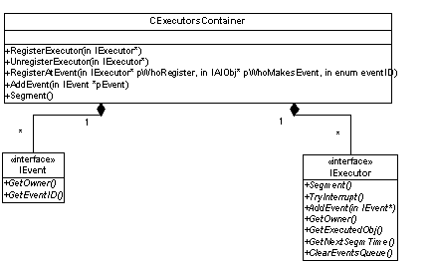
IExecutor: ClearEventsQueue — всегда вызывается контейнером после вызова сегмента
сегменты активного executor вызываются не реже, чем раз в, например, 10 сек. для облегчения их обработки в контейтере.
CExecutorsContainer:
массив списков экзекуторов, arr[time]. arr[i] — какие экзекуторы должны сработать в момент времени i, время берётся по модулю.
Также хранится специальный список спящих экзекуторов.
Активные экзекуторы на невалидность (мёртвый экзекутируемый объект) проверяются перед вызовом сегмента, спящие — постепенно, размазанно по сегментом (чтобы не хранились вечно).
Для debug хорошо бы иметь функции, которые выводять все executors, манипулирующие данным объектом, а также задавать executors, несовместимые для совместного исполнения.

Multiplayer: рассинхронизации и борьба с ними
В multiplayer очень важно отследить, когда и где случилась рассинхронизация. Для это у каждого объекта AI должна быть функция, считающая его checksum.
Предполагается сделать несколько уровней подсчёта checksum:
- Обычный (учитываются координаты и hp юнитов) — работает быстро, будет использоваться в release версии.
- Полный — учитываются checksums всех объектов
- Debug — можно задасть id объектов, checksums которых нужно вывести. Т.е. по умолчанию выводятся checksums и id всех высокоуровневых объектов, потом можно задать id каких-то объектов — выведутся checksums всех объектов, которыми они владеют и т.д.
Multiplayer должен быть подключён в начале проекта, и каждая фича должна тщательно тестироваться на расхождения в multiplayer. Достаточно часто должны проводиться массовые тесты на то, не расходится ли игра в multiplayer. Все переменные должны инициализироваться!. После изменения класса, написания новой функции, нужно обязательно тщательно проверить — а нет ли неинициализированных переменных, одинково ли код будет работать для различных players? Если какая-то функция вызывается из updater или suspended updater, или из клиента, то она должна быть const, иначе возможны рассинхронизации.
AI должен использовать свой собственный random. Никто больше не должен иметь возможности вызвать AI random. Из AI может торчать только одна функция, связанная с random — обнулить random seed (для старта multiplayer игры).

Движение вдоль пути: разрешение коллизий
Коллизией будем называть столкновением двух движущихся юнитов. Разрешение коллизий предполагается перенести из A7.
Коллизии распределяются на два типа:
- Простые. Один юнит может подождать, а другой продолжить движение.
- Сложные. Юнитам обязательно нужно как–то объехать друг друга (н–р, столкновение лоб в лоб).
Все сложные коллизии не разрешаются сразу, а складываются в контейнер, где они сортируются по приоритету (приоритет коллизии зависит, например, от юнитов, которые в неё входят). Сложные коллизии разрешаются в порядке очерёдности. Разрешение коллизии состоит в том, что один из юнитов ждёт, а другой как-то маневрирует (отъезжает/объезжает по короткому прямому пути).
Различные методы типа «steering behavior» (юниты отталкиваются друг от друга) непригодны, т.к. танки поворачиваются медленно и при использования отталкивания их движение выглядит ненатуральным (как по льду).

Warfog
В A7 warfog уже при активных действиях в multiplayer иногда не успевал просчитываться. В B2 warfog будет считаться медленнее, т.к. он учитывает 3D видимость. Поэтому нужно производить некий предрасчёт.
Как считатется туман в A7. Для каждого тайла записано, какая сторона и с какой силой его видит. Когда юнит сдвигается на тайл, его туман перерасчитывается. На каждом сегменте перерасчитывается туман не больше, чем у N юнитов. Юниты для перерасчёта хранятся упорядоченно по критерию насколько сильно у них поменялся туман.
Предполагается:
Считать туман по визуальным тайлам — быстрее, а качество ухудшится ненамного.
Для каждого тайла хранить квадрат 2r*2r с центром в нём, а в нём для каждого тайла хранить, насколько он видим из центра (числа 0..15, например). При симметричной видимости расход памяти на карте 20 патчей составит около 32MB. Для того, чтобы при старте игры не было большого просада для просчёта видимостей во всем тайлам карты, массив видимостей можно заполнять по требованию — только когда тайл понадобился, для него считается квадрат видимости.
При такой системе можно мгновенно узнавать, видён ли один тайл из другого (и, например, использовать это для стрельбы прямой наводкой, если очень уж захочется сделать дома непрозрачными), а также очень быстро пересчитывать туман (нужно всего лишь проитерироваться по квадрату вокруг тайла и прописать нужные видимости).
Думаю, что просчёт будет значительно быстрее, чем в A7 — а этого достаточно.

Дипломатия
Дипломатическая сторона (0 и 1 в A7) и номер игрока, которому принадлежит юнит (0..15 в A7), должны быть разных типов! Чтобы была невозможна следующая конструкция: party = player. Это избавит от многих багов, когда вместо party вписывали player.

